1. **介紹首頁的主題：**這是一個為資管系最帥的一位學長──張詔宇，製作的粉絲專頁。
2. **網頁架構圖：**

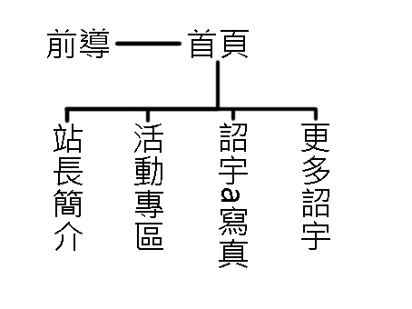

1. **網頁介面(一小段文字說明、畫面截圖)**

圖一：

模仿window8藍白當機畫面，以警告他的帥可能會讓使用者當機。

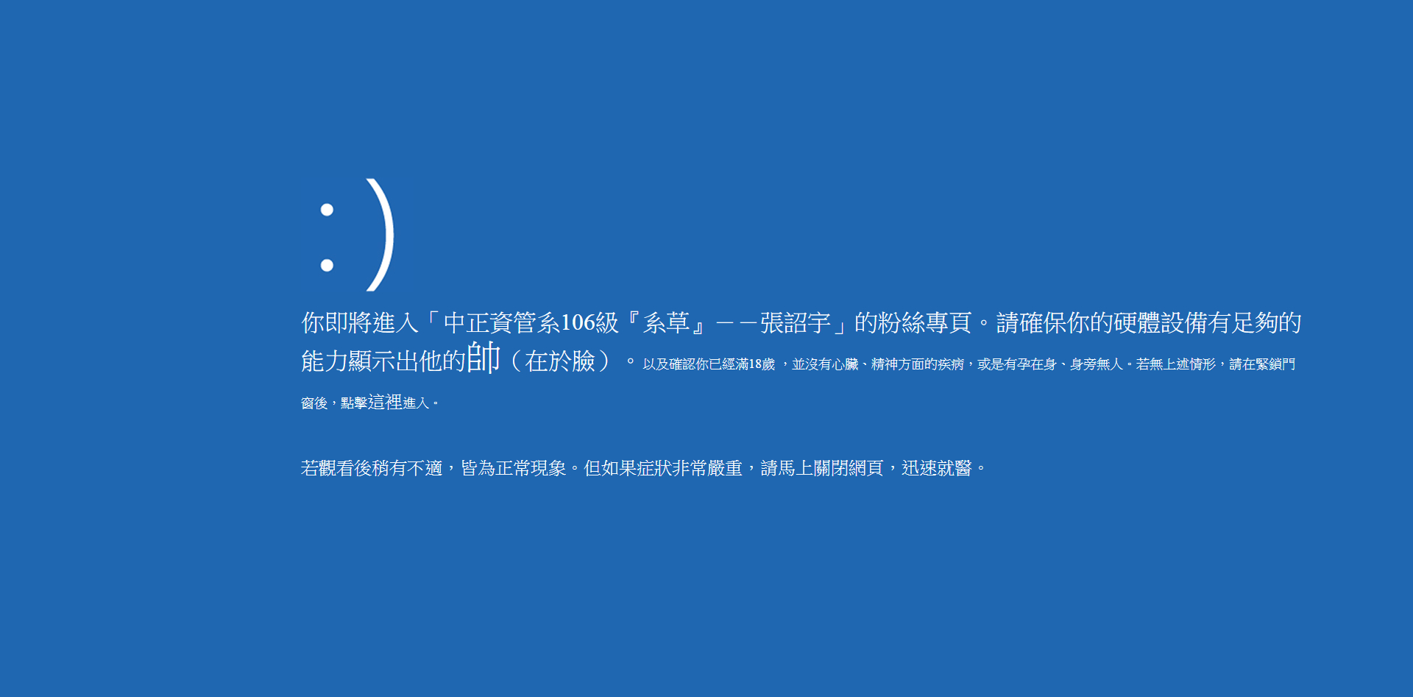

圖二：

首頁，有「詔宇想對大家說」跟「佈告欄」，為了讓網站能長期生存下去，同時有設「廣告區」。

「詔宇想對大家說」，粉絲可點擊投稿，讓詔宇可以說出粉絲的心聲，這功能將使詔宇更接近粉絲。

「佈告欄」，公佈詔宇的最新動態。

圖三：

介紹站長，我想應該沒什麼需要解釋了。

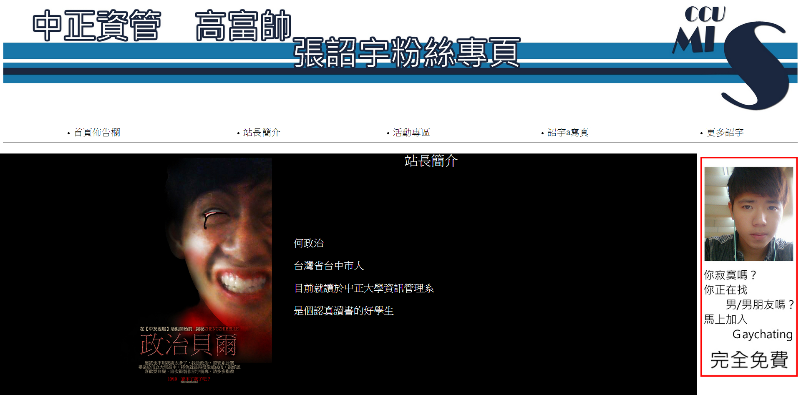

圖四：

活動專區，公佈目前最新活動，可直接點擊右下角報。

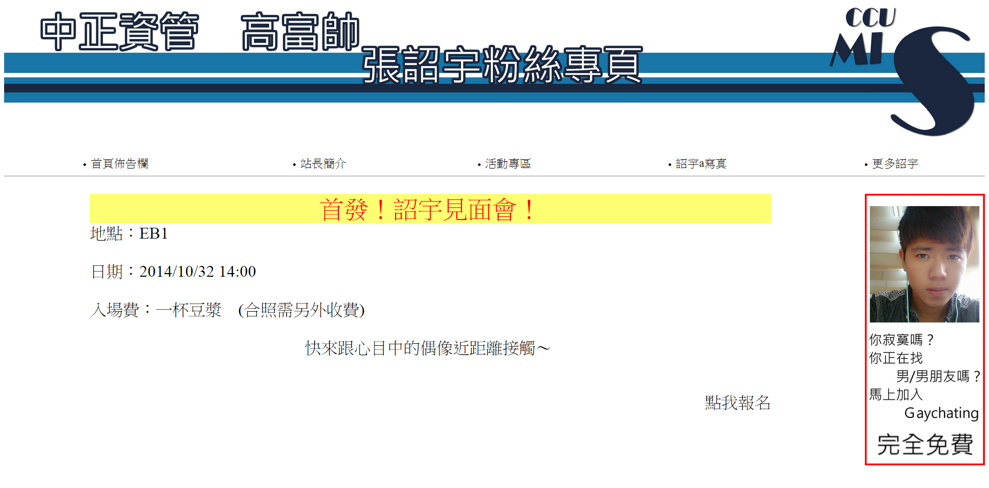

圖五：

系草寫真區，我想應該不必再多說明了。

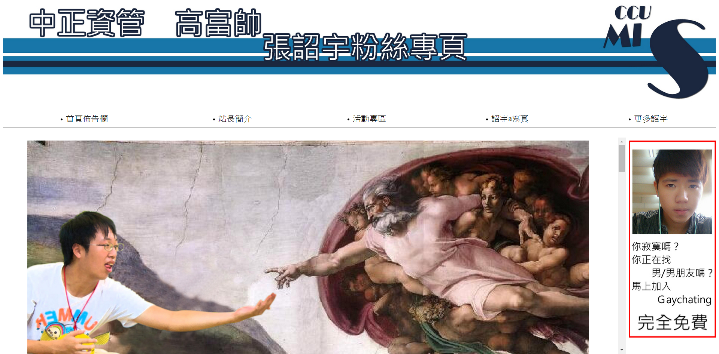

圖六：

如果逛完本網站後還覺得意猶未盡，可點擊「更多詔宇」，連至詔宇的FB專頁，欣賞更多詔宇。

